**新 书 推 荐**

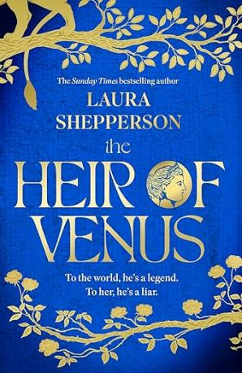**中文书名：《维纳斯之子》**

**英文书名：THE HEIR OF VENUS**

**作 者：Laura Shepperson**

**出 版 社：Sphere**

**代理公司：Rachwl Mills/ANA/ Zoey**

**页 数：400页**

**出版时间：2024年8月**

**代理地区：中国大陆、台湾**

**审读资料：电子稿**

**类 型：文学小说**

**内容简介：**

**对世界来说，他是传奇**

**于她而言，他只是个骗子**

拉维尼娅（Lavinia）凡事求安稳，从不曾想成为被争夺的对象。可是现在，因为父亲将她许配给了别人，倾心于她的青梅竹马图努斯（Turnus）发动了一场战争，威胁要摧毁她所珍视的一切！

拉维尼娅的父亲所相中的人是埃涅阿斯（Aeneas），据传是维纳斯（Venus）之子，以勇敢和建立伟大帝国的远见卓识而闻名。当然，他也很神秘，很狡猾，拉维尼娅十分好奇为什么他从不谈论自己的过去。

因此，当一个陌生人带着关于埃涅阿斯的故事来到营地时，拉维尼娅意识到，她必须把自己的未来，及其子民的未来，掌握在自己手中。

**作者简介：**

**劳拉·谢坡森（Laura Shepperson）**出生于英国，一直着迷于神话故事，在奥克兰大学学习古典研究，还拥有剑桥大学创意写作硕士学位。2017年，她入围了露西·卡文迪什小说奖。

**感谢您的阅读！**

**请将反馈信息发至：版权负责人**

**Email**：[Rights@nurnberg.com.cn](mailto:Rights@nurnberg.com.cn" \t "_blank)

安德鲁·纳伯格联合国际有限公司北京代表处

北京市海淀区中关村大街甲59号中国人民大学文化大厦1705室, 邮编：100872

电话：010-82504106, 传真：010-82504200

公司网址：[http://www.nurnberg.com.cn](http://www.nurnberg.com.cn/" \t "_blank)

书目下载：[http://www.nurnberg.com.cn/booklist\_zh/list.aspx](http://www.nurnberg.com.cn/booklist_zh/list.aspx" \t "_blank)

书讯浏览：[http://www.nurnberg.com.cn/book/book.aspx](http://www.nurnberg.com.cn/book/book.aspx" \t "_blank)

视频推荐：[http://www.nurnberg.com.cn/video/video.aspx](http://www.nurnberg.com.cn/video/video.aspx" \t "_blank)

豆瓣小站：[http://site.douban.com/110577/](http://site.douban.com/110577/" \t "_blank)

新浪微博：[安德鲁纳伯格公司的微博\_微博 (weibo.com)](https://weibo.com/1877653117/profile?topnav=1&wvr=6" \t "_blank)

微信订阅号：ANABJ2002

